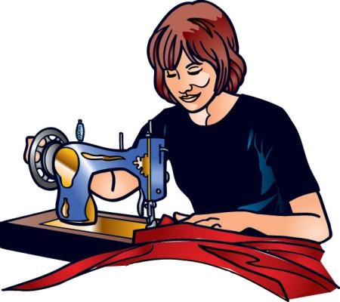 | Темерова Галина Ивановна- швея  Пустошилова Александра - ученица 7 «А» МБОУ СОШ № 1 им.Сурикова

Как моя бабушка выбирала профессию. Пустошилова Александра.
Моя бабушка с детства мечтала стать швеёй и шить себе и своим близким красивые наряды.
После окончания школы она поступила в Красноярский техникум на швею- модельера. Когда она училась в техникуме, она очень любила посещать занятия и некогда их не пропускала.
После выпуска из техникума она пошла работать на швейную фабрику «Заря» и проработала там одиннадцать лет, а потом она переехала в Зеленагорск и до пенсии проработала на швейной фабрике там.
Когда мама была маленькой, бабушка ей шила модные и стильные наряды, и мама всегда была очень красиво одета. Когда я ходила в садик бабушка мне на утренники шила очень красивые и оригинальные платья.
Я горжусь своей бабушкой, потому что она воплотила свою мечту и стала швеёй.

